Uključivanje učenika u virtualni razred na Teams-u

- Otići na adresu https://office365.skole.hr/

- Gumb PRIJAVA u gornjem desnom uglu.

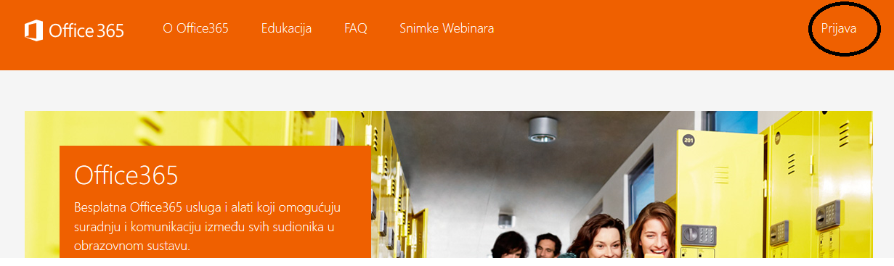

- Gumb AAI@EduHr Prijava

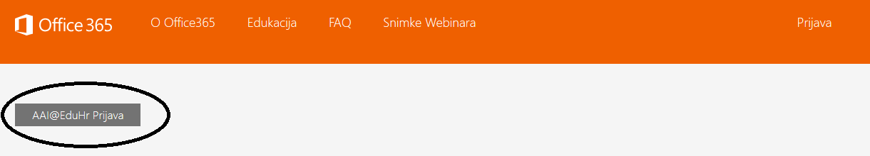

Otvara se novi prozor:

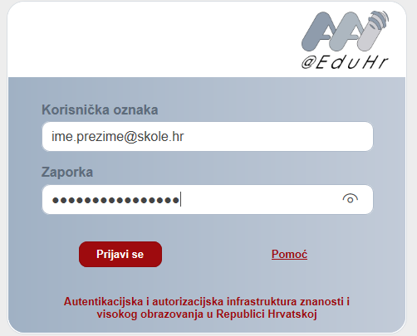

Unosi se korisničko ime i lozinka učenika iz sustava: npr. ime.prezime@skole.hr (lozinka je ista kao za ulazak u e-dnevnik učenika).

- Kliknuti na gumb ODVEDI ME NA OFFICE 365.
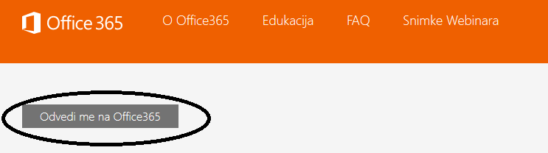

- U popisu aplikacija naći aplikaciju Teams i kliknuti na NJU, ako je ne vidite klik na gumb SVE APLIKACIJE

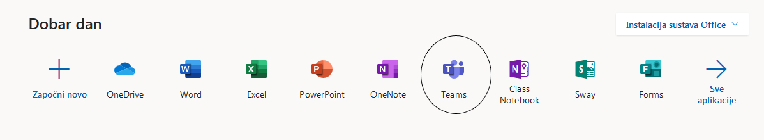

- U sljedećem koraku će ti se pojaviti ovakav ekran ukoliko te je unaprijed razrednik/ca pridružila razredu

Klikom na zaokruženu ikonu virtualnog razreda ulaziš u razred i nastavljaš s radom prema uputama učitelja.
Ukoliko ti se ne pojavi niti jedna ikona razreda, tada kontaktiraj razrednika/cu da te doda u učionicu.

- Još jednom pažljivo pogledaj film Kako se prijaviti i koristiti virtualnu učionicu kako bi ti nastavak online učenja protekao bez problema.

- Ukoliko imaš problema sa prijavom ili nekih drugih nepoznanica, pitaj onog tko zna. Postavi pitanje onoliko puta koliko je potrebno dok ne riješiš problem/nedoumicu.
- MS Teams se može preuzeti i instalirati na računalo te na taj način izbjeći učestalo logiranje i rad preko nekog Internet preglednika. To se radi …. Pogledaj ilustracije ispod…

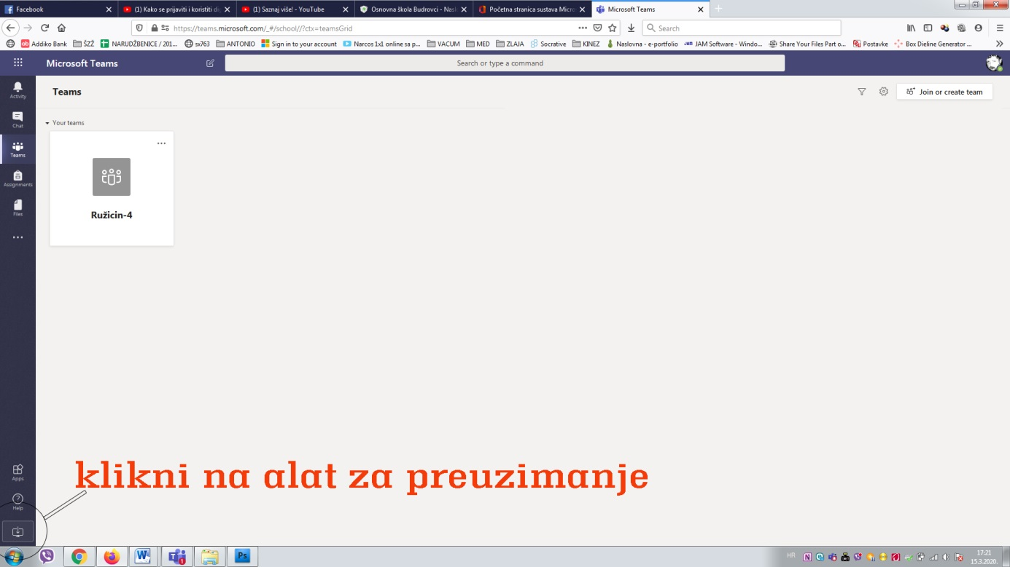

- Klikni na alat za preuzimanje
- Pojaviti će se ponuda za preuzimanje instalacijske datoteke …. klik na Save file
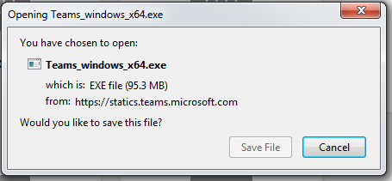

- Kada računalo preuzme datoteku,
  - pronađi ju u mapi za preuzimanje,
  - pokreni instalaciju i instaliraj,
  - logiraj se u instalirani program,
  - uživaj u radu i učenju!!

